Устный журнал
«Вспомним вновь мы истории древней страницы»

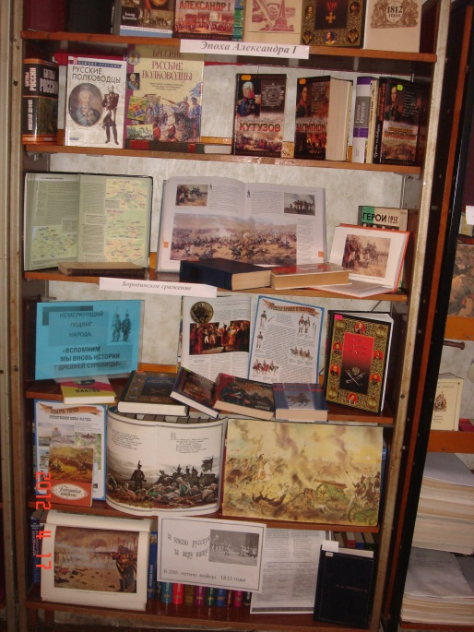
17 апреля 2012 года в канун важнейшего события российской истории - 200-летия Отечественной войны 1812 года - Бородинской битвы сотрудники БИЦ - филиал № 11 Самсонова А. Г. (ведущий библиотекарь) и Форостова Ю.А. (библиотекарь) в рамках профессионального конкурса «Страницы славного 1812 года» провели устный журнал «Вспомним вновь мы истории древней страницы».
Учащиеся 9 класса МОБУ СОШ №27 с большим вниманием выслушали рассказ об эпохе Александра I, узнали о причинах и начале войны, познакомились с великими полководцами Руси. Рассказ сопровождался показом слайдов «Жизнь эпохи». Была просмотрена электронная презентация «Ратные поля Отечества». В ходе мероприятия показаны кадры из фильма «Война и мир», «Эскадрон гусар летучих». Учащиеся, читатели библиотеки приняли активное участие в проведении мероприятия. Их выступления навеяли дух того времени. Алеев Виктор и Миргородская Алина (костюмах 19века) исполнили танец - мазурка, в исполнении Ковалева Никиты прозвучал романс, Бордунова Юля и Зарубина Вика читали стихи Лермонтова.
В заключении присутствующим было предложено собрать ромашку, цвет лепестков которой соответствовал героизму, патриотизму, гордости, печали и скорби… Приятно было сознавать, что у старшеклассников преобладают чувства национальной гордости и патриотизма.
